- Entre los servicios que un Centro Comercial ofrece está el de la figura de Virtual Shop Assistant, que permite alertar a los clientes interesados sobre cada una de las ofertas online de última hora que ofrecen las tiendas asociadas al centro.
Para acceder a una oferta se necesita:
- URL de la Oferta - URL Válida
- Nombre de Usuario - [8 .. 20] Letras/Números/Símbolos/Espacios
- Contraseña de Usuario - [8 .. 20] Letras/Números/Símbolos/Espacios
- Código Promoción - [0 .. 20] Letras/Números/Símbolos/Espacios
Los datos de acceso a la oferta se envían de forma personalizada por email y están codificados en un Archivo de Serialización Binaria.
El Centro de Cálculo ha creado una Aplicación Java llamada ShopAssistant para que los clientes puedan visualizar de forma segura y confidencial cada una de las ofertas que se produzcan.
Al recibir una oferta, un cliente puede con esta aplicación visualizar los datos de acceso contenidos en el fichero adjunto al email pulsando sobre el botón Importar, lo que permite decodificar el fichero de datos y mostrar la información en el interfaz.
En caso de que un usuario quiera enviar una oferta de su interés, puede introducir los datos correspondientes en la aplicación y pulsar sobre el botón Exportar para codificar el fichero de datos que se enviará al centro de calculo del centro comercial como fichero adjunto de un email.
La interfaz de esta aplicación tiene un aspecto parecido al de la siguiente captura:

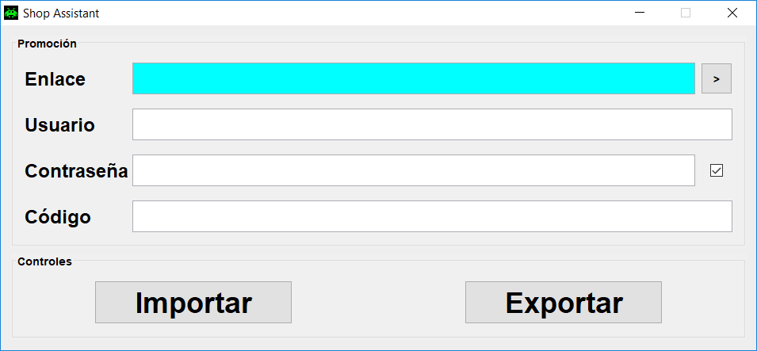

- Una Asociación Cultural está abonada a un determinado número de Lotería Nacional con el que juega todas las semanas y del que reparte participaciones entre los asociados y simpatizantes apuntados a este evento.
Cada lunes a primera hora el servidor de la Secretaría de la Asociación envía automáticamente un email a todas y cada una cada de las personas involucradas. En él se comunican oficialmente los datos de su participación en el sorteo de la semana en curso codificados en un fichero adjunto al email.
Adicionalmente, la Secretaría de la Asociación ha distribuido una Aplicación Java llamada LoteriaNacional que ha encargado a una empresa local de Desarrollo de Software. Esta aplicación permite abrir el fichero adjunto al email que recibe cada abonado y visualizar sus datos de participación en un determinado sorteo.
Los datos que se envían se codifican en un Fichero de Propiedades Java y son:
- Número - [00000 .. 99999]
- Serie - [0 .. 160]
- Fracción - [0 .. 9]
- Fecha - Fecha Correcta – dd/mm/aaaa
- Precio - [0 .. 99]
Mediante el botón Importar el usuario puede navegar por el sistema de ficheros, seleccionar el fichero de datos, abrirlo y visualizar su contenido en el interfaz.
En caso de que el usuario detecte algún error en los datos, la misma aplicación le permite modificarlos, introduciendo los datos correctos, y, pulsando el botón Exportar que permite recodificar con ellos otro Fichero de Propiedades Java, guardarlo en la carpeta de su elección y darle el nombre que desee.
Acto seguido el usuario puede responder al email original advirtiendo del error y adjuntar el fichero recodificado para que la Secretaria de la Asociación subsane el error.
La interfaz de esta aplicación tiene un aspecto parecido al de la siguiente captura:

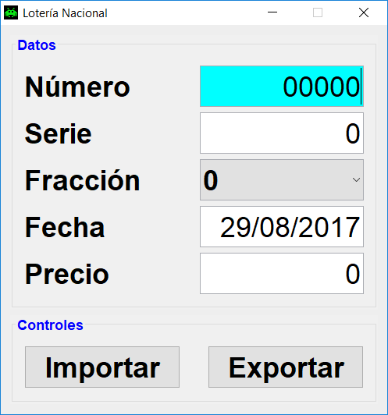
- El Instituto de Educación Secundaria de la comarca imparte Ciclos Formativos de Informática en un aulario situado en una población diferente de la cual está situado el centro.
El software de gestión utilizado en las oficinas del aulario dispone de una Aplicación Java llamada MatriculaAlumno que interviene en el intercambio de datos, referentes a la matrícula de sus alumnos, con la secretaría del centro.
Los datos relevantes de la Matrícula de un Alumno son:
- Expediente - [5 .. 9] N
- Nombre - [2 .. 20] C (Español)
- Apellidos - [2 .. 20] C (Español)
- DNI - DNI Correcto - NNNNNNNNC
- Ciclo - [ ESI | ASI | DAI | SMR | ASIR | DAW | DAM ]
- Curso - [ 1 | 2 | 3 ]
- Turno - [ M | V | N | D ]
- Repetidor - [ true | false ]
Cuando se matricula un alumno desde el aulario, sus datos de matricula se han introducido en la aplicación y, tras pulsar el botón Exportar, se ha generado un archivo JSON que es enviado por valija a la secretaría del centro para que se incorporen a la base de datos oficial.
Por otra parte, cuando se matricula un alumno desde el centro, sus datos de matrícula ya aparecen en la base de datos oficial pero se comunican al aulario para su constancia. Estos datos, que se envían por cada alumno, están codificados en un archivo JSON que puede visualizarse en la aplicación pulsando sobre el botón Importar.
La interfaz de esta aplicación tiene un aspecto parecido al de la siguiente captura:
